**Дом отдыха «Весна»** располагается в **7,9 км** от города Новоуральска и **93,0 км** от Екатеринбурга. На берегу **Верх-Нейвинского пруда**, соединенного протокой с уникальным **озером Таватуй**.

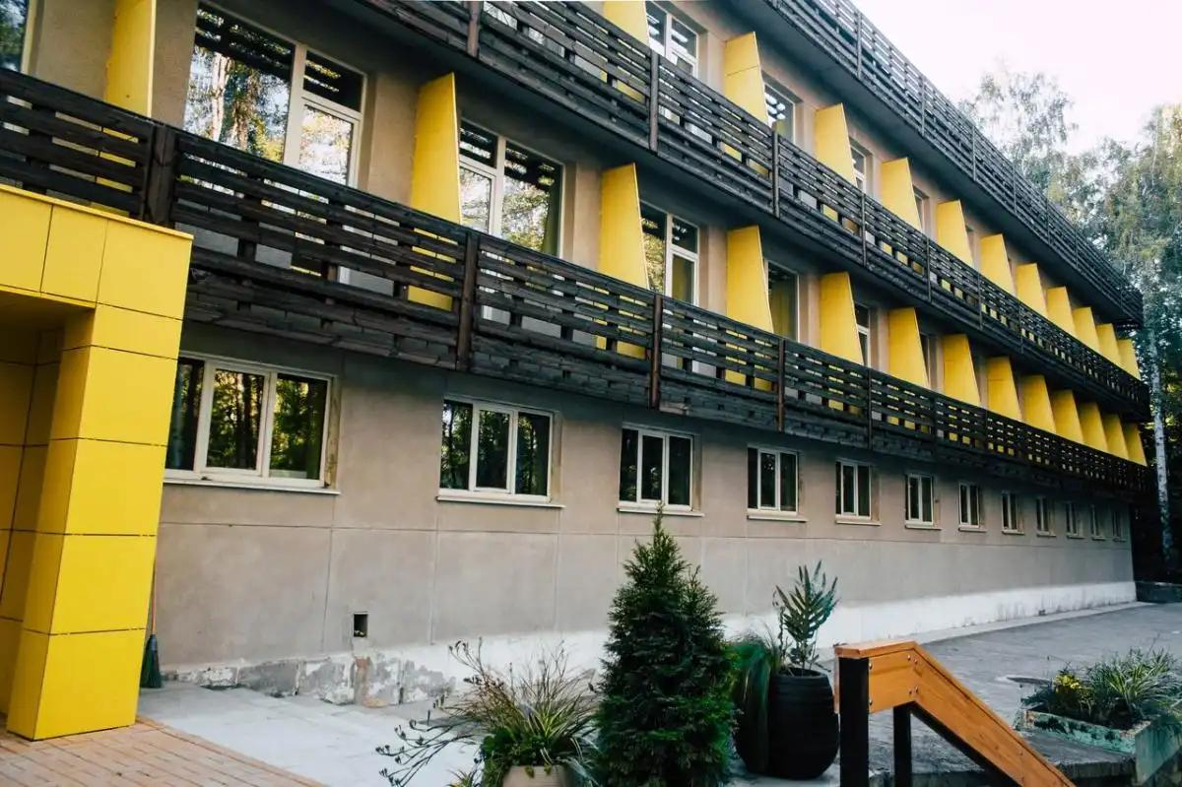

Пруд окружён горами, по склонам которых растут стройные сосны и ели, белоствольные березы.

Он имеет несколько живописных островов Ельничный, Шапка (Присталой) и др. На восточном берегу виднеются выступы **Вороньих скал**.

Рядом с домом отдыха **«Весна»** в 200 м и 700 м располагаются **два песчаных пляжа**.

Окружённое со всех сторон лесами и горами, лазурным озером, это место одинаково хорошо подходит как для уединённого отдыха и романтических уикэндов, семейных развлечений и празднования различных торжеств, так и для спортивных тренировочных сборов.

Живописные локации для пеших прогулок и активного отдыха, купание и рыбалка на озере, катание на яхте и Sap-бордах.

Мы приглашаем будущих наших гостей приобщиться к популярному виду фитнеса — **скандинавской ходьбе** под руководством профессионального инструктора. Вы освоите технику ходьбы и научитесь получать максимальную пользу от занятий. Для занятий мы планируем бесплатно предоставлять гостям профессиональное снаряжение. В лесном массиве напротив дома отдыха «Весна» размечены маршруты разной длины.

Зимой катание на бубликах и снегокатах.

Для спортсменов в 1,2 км располагается профессиональная лыжероллерная трасса (длинной 3,7км) принадлежащая МБУ «Кедр» НГО. На лыжероллерной трассе находится биатлонное стрельбище на 20 установок.

**СЕРВИС**

**Wi-Fi бесплатно Мини-холодильник по запросу**

**Бутилированная вода Балкон в каждой комнате**

**Конференц зал Детская кроватка-манеж по запросу**

**Вызов такси Современная ванная комната**

**Круглосуточная служба безопасности**